외국인 친구에게 독서 모임을 제안해요
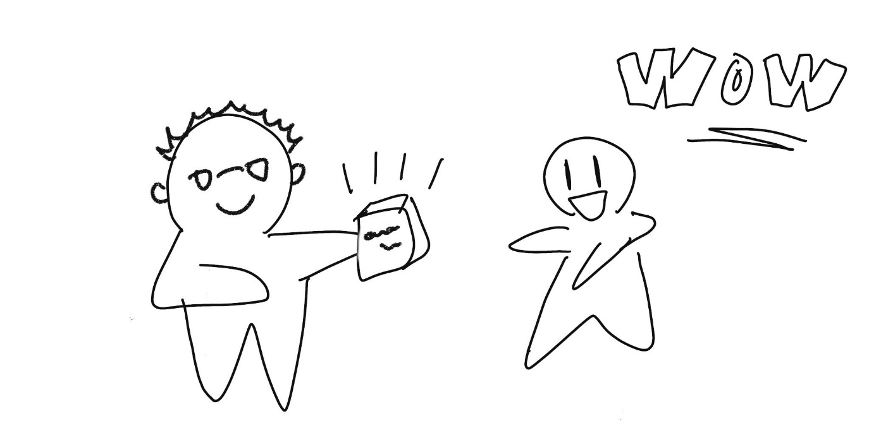
(1) 상황 설명
오늘은 외국인 친구들과 모임이 있는 날입니다. 모임에 참석할 친구들 중 미국에서 온 마이크는 평상시에 책을 많이 읽는 친구예요. 나는 예전부터 영어 원서로 영어를 공부하고 싶었지만 어떤 책을 고를지 난감했습니다. 그렇게 고민하던 차에 마이크에게 며칠 전 메시지를 보내 적당한 책을 추천해줄 수 있겠냐고 물어보았어요. 그랬더니 흔쾌히 오늘 모임에 나올 때 알맞은 책을 한 권 가져오겠다고 했습니다.
나는 이 참에 마이크에게 독서 모임을 제안하기로 합니다.

(2) 프롬프트 레시피
(전략)
Understood and ready to help. Let's begin!

잘 이해했으며 도와드릴 준비가 됐답니다. 시작하시죠!
지금부터 독서 모임을 주제로 한 대화를 시작하겠습니다. 현재 장소는 카페이며, 친구 마이크와 영어 독서 모임에 대한 대화를 주고받겠습니다. 당신은 미국에서 온 내 친구 마이크이며 평상시에 책을 많이 읽습니다. 나는 영어를 할 줄 알지만 영어 원서를 읽은 적이 없습니다. 나는 쉬운 영어 책을 읽으면서 영어를 공부하고 싶어서 당신에게 독서 모임을 제안합니다. 마이크가 되어 저에게 요즘 읽고 있는 영어 책을 소개하는 내용으로 대화를 시작해주세요.
Reading "The Alchemist" now. Great book for beginners!

요즘 <연금술사> 읽고 있는데, 초급자들한테 딱이야!

(3) 회화 예시
Reading "The Alchemist" now. Great book for beginners!

요즘 <연금술사> 읽고 있는데, 초급자들한테 딱이야!
That sounds awesome. As I sent you on my message the other day, I am really interested in starting a book club reading English books for beginners.

잘됐다. 근데 며칠 전에 너한테 문자 보냈었잖아. 내가 초급자들 대상으로 영어 책 읽는 독서 모임을 좀 시작해보고 싶거든.
Great idea! Let's make a plan.

좋은 생각이네! 같이 계획 짜보자.
And thanks so much for bringing the book today!

아, 그리고 오늘 책 가져와줘서 고마워!
No problem, happy to share it!

별말씀을. 함께 볼 수 있어서 기뻐!

여기서 잠시 끊고 챗GPT에게 문장을 좀 더 길게 말해달라고 요청하기로 합니다.
Thanks, ChatGPT! But when you're responding as my friend Mike, could you be a little longer as we are practicing English here too?

고마워, 챗GPT! 근데 내 친구 마이크가 되어 답해주고 있는 것이기도 하고 회화 연습하고 있는 중이니까 좀 더 긴 문장으로 말해줄래?
Apologies, I will elaborate more. Let's continue!

미안합니다. 좀 더 길게 말해볼게요. 계속 대화해보시지요!

그럼, 계속해서 대화해볼게요!
Mike, as I shared, I want to get familiar with reading English books. Where do you think I should start? “The Alchemist” sounds difficult for me already!

마이크, 지난번에 얘기한 것처럼 앞으로 영어 원서를 좀 더 편안하게 읽고 싶어. 어떤 것부터 시작하는 게 좋을까? 사실 <연금술사>도 나한텐 좀 어려울 것 같거든!
Start with children's books. Try "Charlotte's Web."

그럼, 동화책부터 시작해 봐. <샬롯의 거미줄> 같은 책 말이야.
What is it about? Would it be easier for me to read than “The Alchemist”?

어떤 내용이야? <연금술사>보다는 읽기 수월할까?
About a spider and a pig. Yes, it's easier to read.

거미랑 돼지에 대한 이야기야. 쉽게 읽을 수 있을 거야.
Got it! Is it also useful for the adult readers like myself?

알겠어! 성인들이 읽어도 좋을 만한 내용인 거지?
Yes, it's a classic. Enjoyable for all ages.

그럼, 명작이거든. 나이에 관계없이 누구나 즐겁게 읽을 수 있어.
Awesome!

오케이!
Glad you're excited! Enjoy reading.

마음에 든 거 같아 다행이야! 즐독하길.

이쯤해서 챗GPT에게 한 번 더 물어보기로 합니다.
ChatGPT - will you check my sentence above "Got it! Is it also useful for the adult readers like myself?" if it is grammatically correct and sounds natural?

챗GPT, 내가 위에 쓴 문장 ‘알겠어! 성인들이 읽어도 좋을 만한 내용인 거지?’가 문법적으로 정확하고 자연스럽게 들릴까?
Yes, the sentence is grammatically correct and sounds natural.

네, 문법적으로 정확하고 자연스럽습니다.

자, 이제 독서 모임 이야기를 본격적으로 계속해보기로 합니다.
Mike, I am wondering if you can help me start reading the book. It can be a weekly book club so we can exchange what we've read for the past one week.

마이크, 근데 내가 책 읽는 거 처음에는 네가 좀 도와줄 수 있을까 싶어. 주간 독서 모임을 해서 한 주간 읽은 내용을 토론해봐도 좋고 말이야.
Sounds good! Let's pick a day.

좋은 생각인데! 그럼 날짜 정해보자.
Before we pick a day, how about gathering more friends to join us?

날짜 정하기 전에 친구들부터 몇 명 더 모아보는 게 어떨까?
Great idea! More friends, more fun.

그것도 좋지! 사람은 많을수록 즐거우니까.
How many friends can you call?

몇 명 정도 부를 수 있겠어?
I can invite three friends. Is that okay?

세 명 초대할 수 있을 것 같아. 그 정도면 괜찮을까?
Sounds like a plan! Let's then start as a group of five.

딱 좋다! 그럼 다섯 명으로 시작해보기로 하자.
Perfect! I'll invite them soon.

좋아! 그럼 내가 조만간 친구들 초대해볼게.

이 정도면 책을 좋아하는 친구들 다섯 명이서 <샬롯의 거미줄>을 즐겁게 읽으며 성공적인 독서 모임이 될 것 같죠? 오늘은 이렇게 마이크가 되어준 챗GPT와 이렇게 독서 모임에 대한 이야기를 나눠보았습니다.

